**Dynamics 365 - 17/03**

Velocidade x agilidade

Velocidade tem haver com rapidez enquanto agilidade tem relação com a capacidade de adaptação.

Agillidade vai de encontro com a assertividade, melhoria, compromisso com as pessoas, melhor comunicação.

Lembre -se do Guepardo: Adapta as diversas situações durante a caça por exemplo.

Manifesto Ágil: 4 fundamentos



12 princípios da agilidade

(Verificar material de apoio)

Importância da agilidade no mundo da tecnologia

Mundo volátil, incerto, complexo, ambíguo (VUCA)

**Gerenciamento de projetos**

Processo

* recorrente e contínuo
* Repetitivo
* Replicável
* Regular

Projeto

* esforço temporário
* resultado exclusivo
* Inicio e fim bem definidos

Modelo tradicional de gerenciamento de projetos

Características - Planejamento detalhado

Modelo em cascata das etapas – analise, design, implementação, teste, entrega.

;;;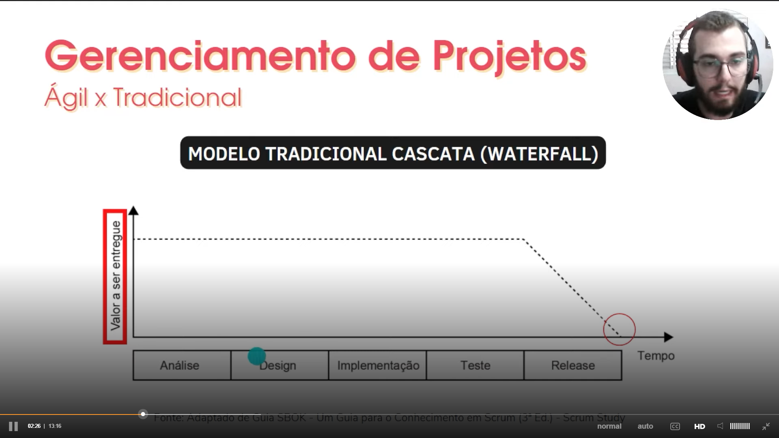

Modelo tradicional, gera valor ao cliente somente na etapa de entrega e manutenção. O restante do desenvolvimento fica a cargo da equipe.

Modelo Ágil com Scrum

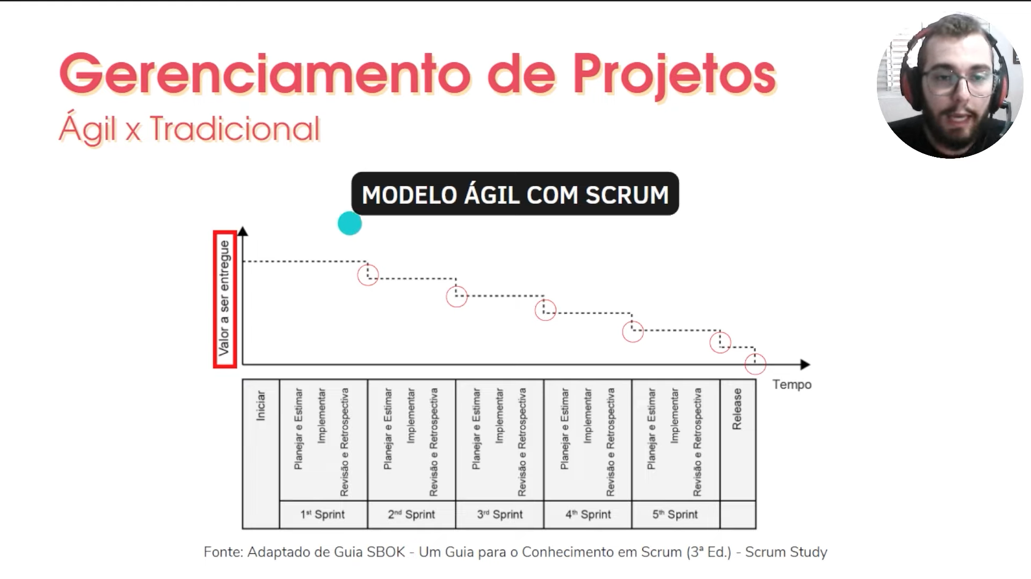

Entrega por ciclo, interagindo sempre com o cliente e incrementando as soluções juntamente com a equipe/cliente.

O melhor depende do projeto. Para inovação, o scrum pode ser o melhor caminho.

Definição de gestão Ágil



Encerra a aula do dia 17/03

Aula 18/03/2023